饮用水储水卫生
储水设施清洗消毒工作记录表

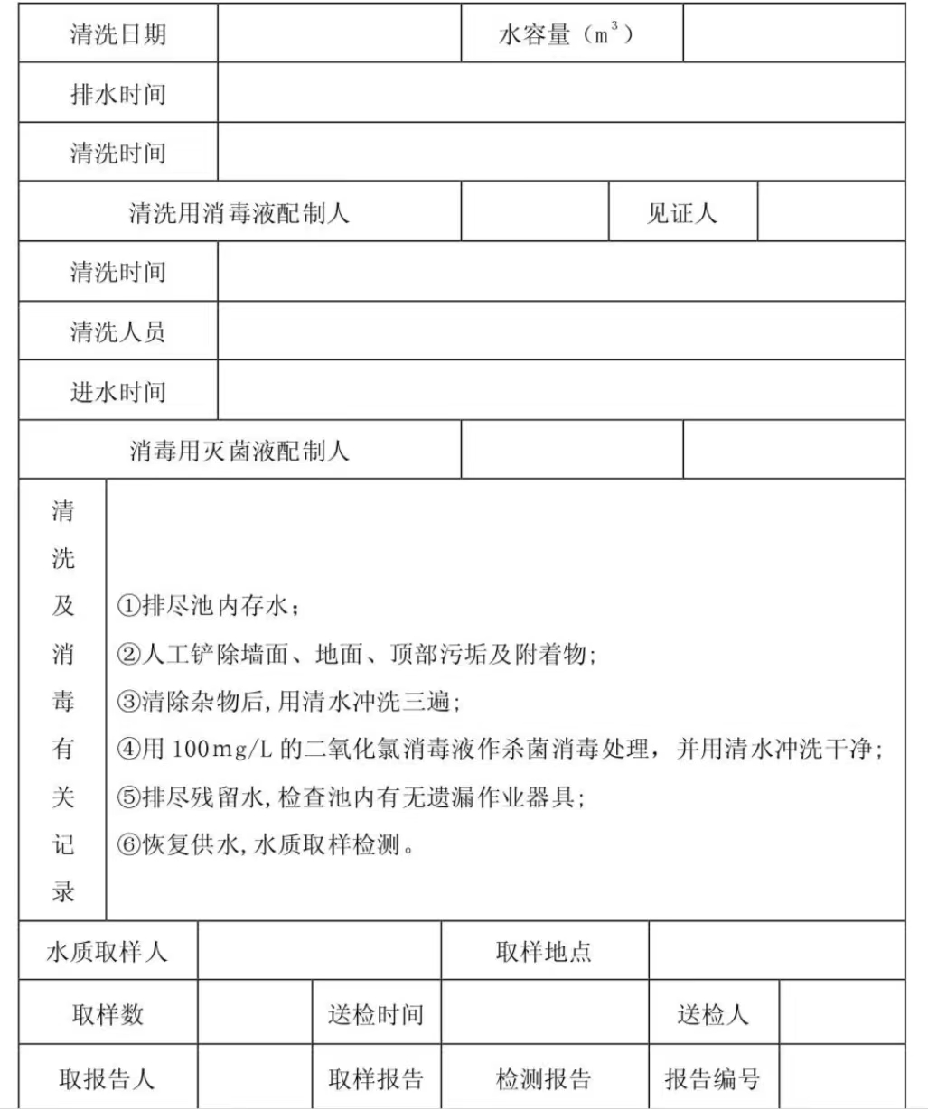

储水池清洗消毒记录
日期 | 清洗 |  | 消毒 |  |  | 执行人 | 备注
日期 | 杂物检出情况 | 判定 | 使用消毒剂 | 浓度 | 判定 | 执行人
 |  | ☐合格  ☐不合格 |  |  | ☐合格  ☐不合格
 |  | ☐合格  ☐不合格 |  |  | ☐合格  ☐不合格
 |  | ☐合格  ☐不合格 |  |  | ☐合格  ☐不合格

